常州市河海中学2015—2016学年度第二学期
八年级期末语文试卷分析
八（1）（2）班执教：姚婧晔
- 具体题目分析
题型 | 序号 | 八1班 | 八2班 | 失分原因分析
积  累  运  用 | 1 | 82.7% | 82.1% | 考查学生字音拼读和汉字书写的能力，在此题中，要注意“散了工”中“散”的读音为“sàn”容易读错；“阔绰”中“绰”容易写错。（原文没有认真复习）
积  累  运  用 | 2 | 58.2% | 53.6% | 对于书中的精彩片段，要反复阅读，以形成自己的阅读体验。宋江带领林冲、秦明、花荣等十多位好汉及六千余人下山攻打祝家庄。第三次采纳了吴用的多条计策，才破了祝家庄。（名著阅读，功在平时）
积  累  运  用 | 3 | 82.4% | 82.7% | 考查病句的辨析能力，要求学生识记常见的语病类型，并能结合具体的句子加以修改。老骥伏枥”用词不当，应改为“力不从心”用换用号；“可惜”用词不当，应改为“怜惜”。（改错降低了难度，但是语感仍然有待加强）
积  累  运  用 | 4 | 98.2% | 98.2% | 本题考查学生综合运用语言的能力。通读题目，充分了解题目要求。本题为开放性试题，只要围绕话题，观点明确，有理有据，文通句顺，书写认真即可。（送分题，相对较高）
积  累  运  用 | 5 | 89.5% | 89.7% | 此题考查材料的理解及语言表达能力，要求学生能读懂文章内容，能找准主干句子，并用简洁的语言概括总结。（下定义的说明方法没有掌握）
积  累  运  用 | 6 | 96.7% | 93.5% | 对于结合诗文内容填写诗句，学生要多了解诗词的写作背景及作者的思想感情，正确把握内容，才能准确默写。此题中注意“赋”、“炬”的书写（部分学生默写抓的不到位）
文  言  文 | 7 | 69.5% | 66.6% | 考查文言实词的理解能力，要求学生在平时的学习过程中了解掌握文言实词的方法。还要学会结合具体的语言环境来推断。在解答此题时，要注意：“积水成渊”成渊：成为深水；“用心一也”一：专一。在此题中，要注意“援、质、倾、锲、舍、镂”的意思，必须翻译出来。考查文言文内容的理解能力，要求学生在正确翻译的基础上，整体把握文意，并能找准主干句子概括总结。考查论点及论证方法的掌握，要求学生在正确翻译的基础上，读懂文章内容，并能找准主干句子概括总结。（课外文言文，难以理解）
文  言  文 | 8 | 69.5% | 66.6%
文  言  文 | 9 | 69.5% | 66.6%
文  言  文 | 10 | 69.5% | 66.6%
阅  读  理  解 | 11 | 55.2% | 54.1% | 本题考查学生对文本内容的理解能力，考查学生对文章重点语句的理解能力，考查学生对重点语句的理解能力。赏析的角度有：①修辞②词语运用③写作手法：衬托、对比、借景抒情、托物言志、联想、想象、象征等。考查学生对文章重点句子和表达手法的理解能力。考查学生把握文章内容、体会作者情感的能力。一定要在通读全文的基础上细细体味。（一方面，课内第六单元草草而过，另一方面，学生也没有掌握重点）
阅  读  理  解 | 12 | 55.2% | 54.1%
阅  读  理  解 | 13 | 55.2% | 54.1%
阅  读  理  解 | 14 | 55.2% | 54.1%
阅  读  理  解 | 15 | 55.2% | 54.1%
阅  读  理  解 | 16 | 67.1% | 67.7% | 此题考查文章内容的理解能力，要求学生能读懂文章内容，能找准主干句子，并用简洁的语言概括总结。考查行文思路和结构的安排，要求学生读懂文章内容，明确本文的写作主旨，再加以分析。考查文章内容的理解，要求学生能读懂文章内容，用简洁的语言概括总结。考查文章内容及文题的理解能力，要求学生能读懂文章内容，理解文题的含义，了解人物的性格。（反复强调的题型，依然没有掌握）
阅  读  理  解 | 17 | 67.1% | 67.7%
阅  读  理  解 | 18 | 67.1% | 67.7%
阅  读  理  解 | 19 | 67.1% | 67.7%
作  文 | 20 | 76.4% | 77.1% | 考查学生的命题作文的能力。此题为命题作文，写好此题的关键在于审题。审题时可结合作文提示语，抓住题目中的关键词来分析。本题几乎没有提示语，可以自由发挥。“奔跑”是此题的题眼，指的是“自我激励”“奋力前行”。此题可以写自己的一次失败挫折的经历，采用对比的写法，写自己开始是怎么消极对待失败的，最后在什么启发鼓励下“奔跑”起来，明白了“奔跑起来”的道理的。也可以写了解到很多成功人士都是在多次失败挫折中，不断地“让自己奔跑起来”而“跑”向成功的。（只会写奔跑的场面，忘了让主题更加深入）

- 班级学情分析：
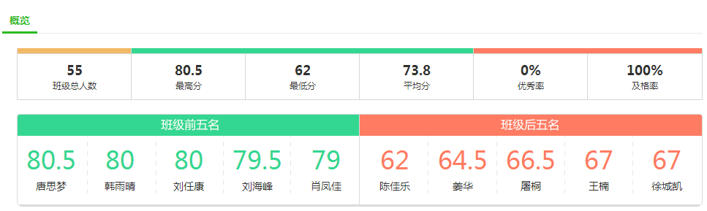
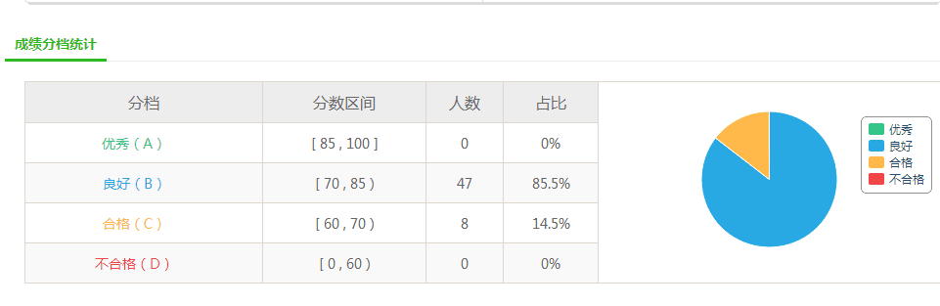
- 八1班

- 八2班
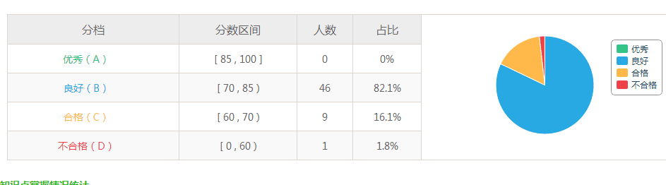
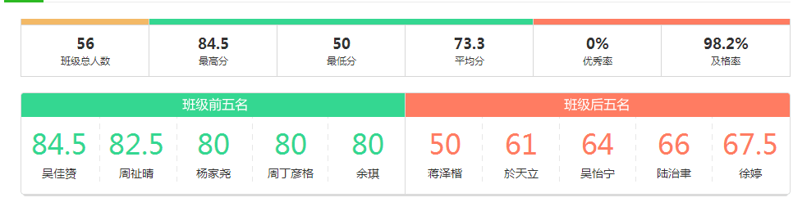
3.两班成绩相对比较均衡，一班呈现两头少、中间人数多的态势，和该班总分一样，由此可见，一班问题主要是要拉大优等生的人数。二班的问题则在于两级分化严重，这个问题急需解决。
- 从题型和年级均分的比较来看，两班的问题竟然都在于基础较差而阅读相对较好，这让我始料未及，一向觉得一班的基础比较扎实，然而就第1,2题来看，并不是这样。这就说明抓的还不够到位，还要在这方面下功夫。
- 作文来说，都接近于年级均分，对作文的指导是我的弱项，得益于二班相对比较活，会写的人比较多，所以这方面还需进一步学习。
- 后续措施：
1.要重视基础知识的积累 。
本次考试中，部分学生字词、文学常识等失分仍然较多，说明学生未认真、系统地去掌握。对此我们不能掉以轻心，必须继续重视积累，在平时的教学中，要有计划地采用分散与集中的办法，采取有效的措施让学生牢固掌握基础知识，并要让学生养成良好的学校习惯。要鼓励学生多读、多背、多记，多积累。
2、拓宽学生视野，增强自觉主动的阅读意识。
语文教学承载的任务很重很广：要培养学生热爱祖国语文的思想感情，引导学生注重文化积累和培养语感，培养学生独立思考的能力和主动创新的意识，等等。语文教学的这些任务，说明了提高学生的语文素养，仅凭课堂内和课本内容远远承担不了，必须引导学生向知识向课外延伸，扩大阅读面，拓展知识视野，丰富语言积累；真正提高学生的语文素养。
3、培养阅读能力，要立足于课堂。
要切实提高学生的阅读能力，必须立足课堂，根据教材特点指导学习方法；还要放手，让学生运用学到的技法自主学习。切实培养学生的基本阅读能力，一是整体把握课文思想内容的能力，二是体会重视词句含义的能力，三是体会文章的表达方法，四是自己提出问题，自己解答问题的能力。加强答题技巧的指导；拓展课堂、拓宽眼界、拓深思维。

